أكاديمية القاسمي
كلية أكاديمية للتربية- باقة الغربية

فعالية أبلت في موضوع حل معادلات
حل المعادلة التربيعية

اسم الابلت:Quadratic function of form ax²+bx+c

كيفية الوصول للأبلت:

أدخل للموقع: http://www.analyzemath.com/quadraticg/quadraticg.htm

تظهر لديك الصفحة التالية: 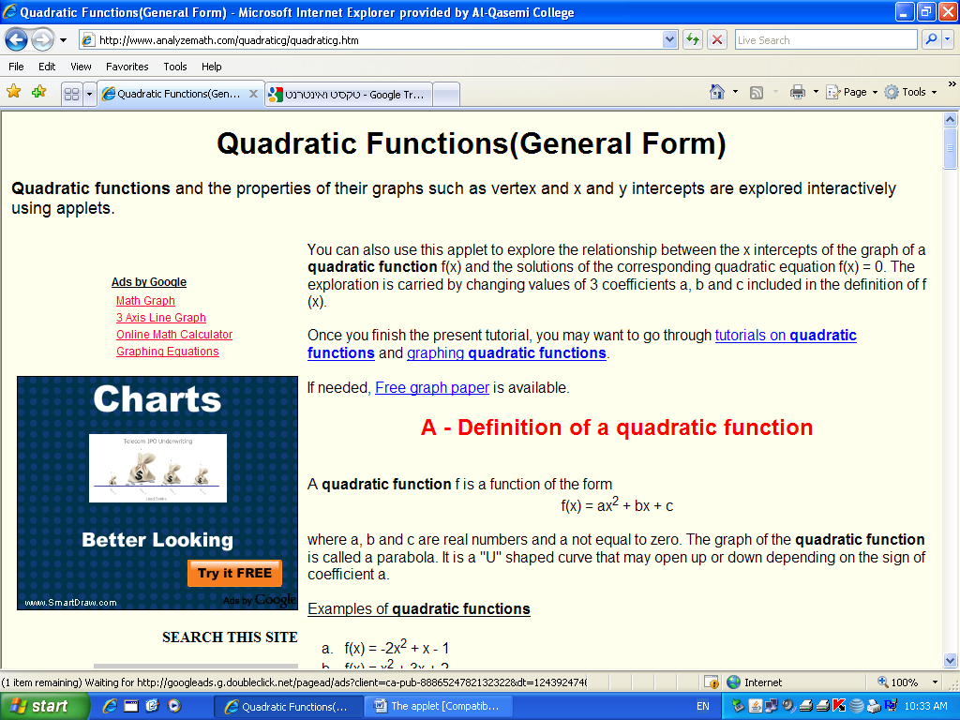

إنزل بالصفحة للأسفل قليلاًحتى يظهر بالصفحة ما يلي:

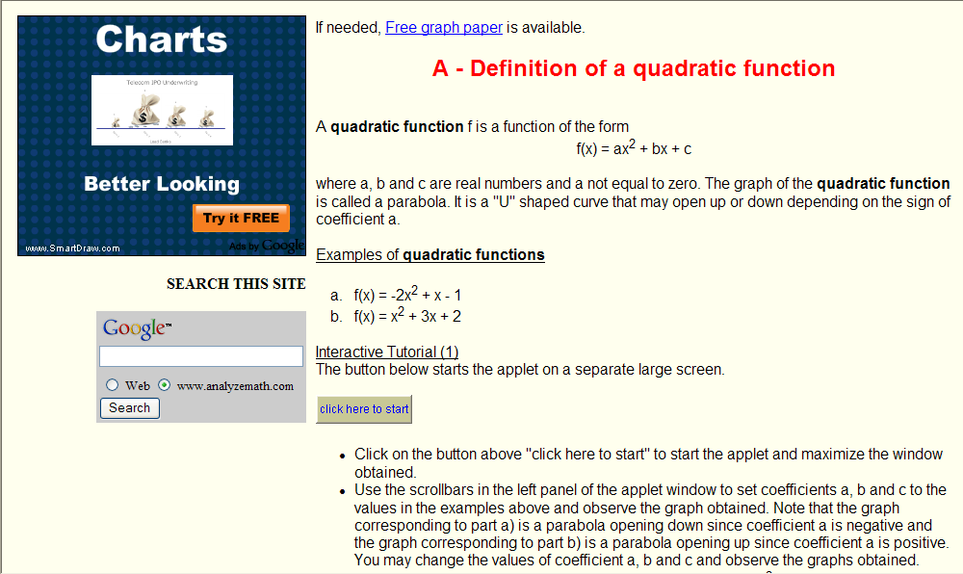

إنقر على الزر 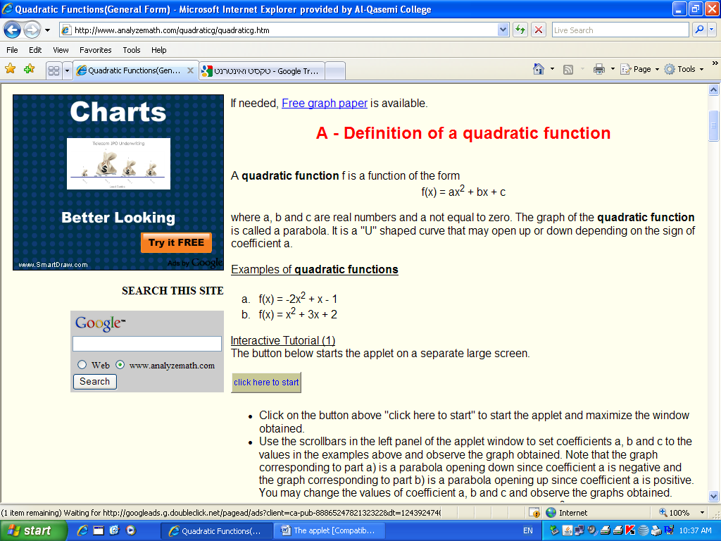 الذي يظهر في الصفحة التي ظهرت لك.

عندها يظهر لك الأبلت:

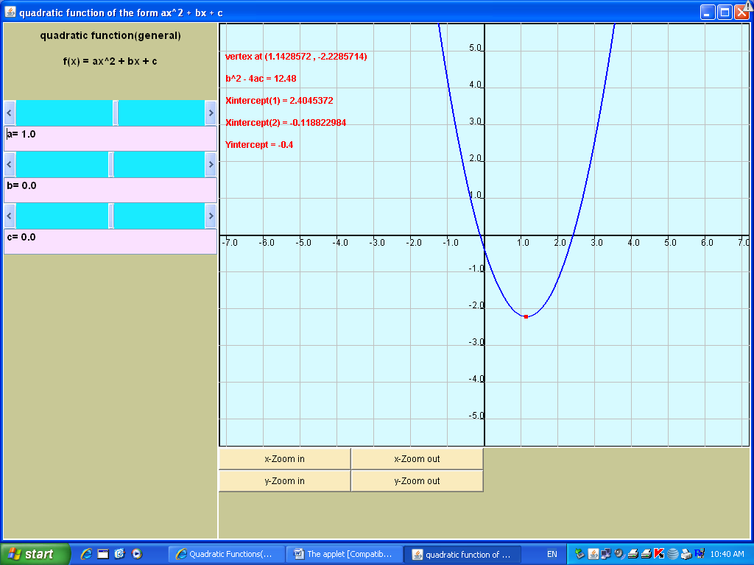

كيف يعمل الأبلت:

لتغيير الدالة والرسم البياني لها، نقوم بتغيير قيم البارمترات a,b,c للدالة التربيعية:

لتغيير قيمة البارامتر a، ننظر إلى:

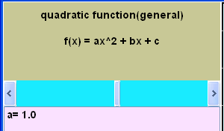

هنا نرى قيمة البارامتر a المشار إليها، نقوم بالضغط على السهم الذي يشير للجهة اليمنى لتكبير قيمة البارمتر a، ونضغط على السهم الذي يشير للجهة اليسرى لتصغير قيمة البارامتر a.

لتغيير قيمة البارامتر b، ننظر إلى:

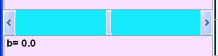

هنا نرى قيمة البارامتر b المشار إليها، نضغط على السهم الذي يشير لليمين لتكبير قيمة البارامتر b، ونضغط على السهم الذي يشير لليسار لتصغير قيمة البارامتر b.

لتغيير قيمة البارامتر c، ننظر إلى:

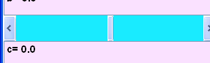

هنا نرى قيمة البارامتر c المشار إليها، نضغط على السهم الذي يشير لليمين لتكبير قيمة البارامتر c، ونضغط على السهم الذي يشير لليسار لتصغير قيمة البارامتر c.

مكونات الأبلت

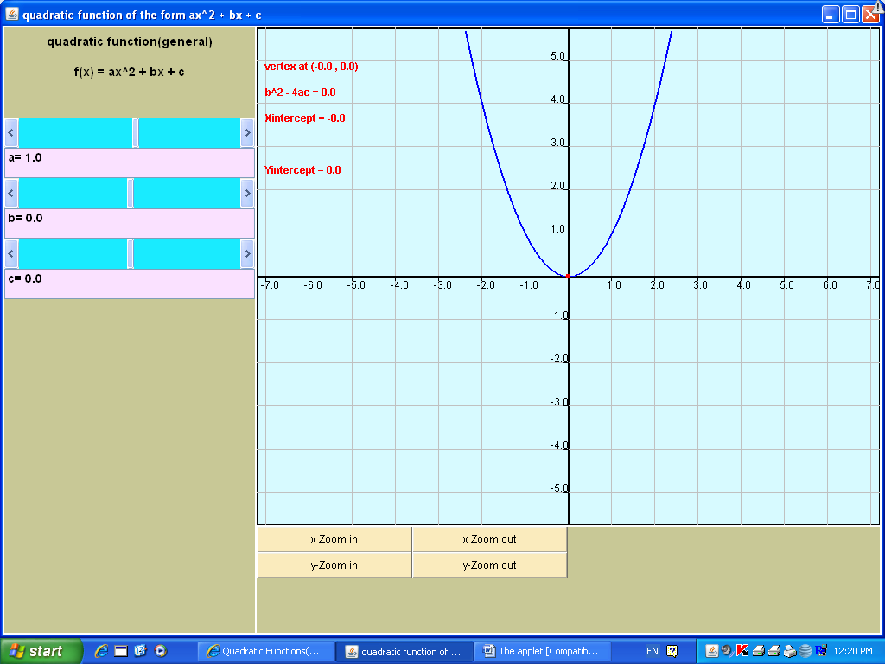
هنا ننقر على الأسهم الملائمة للبارامتر الذي نريد تغيير قيمته بحسب الشرح المذكور في البند كيف يعمل الأبلت.

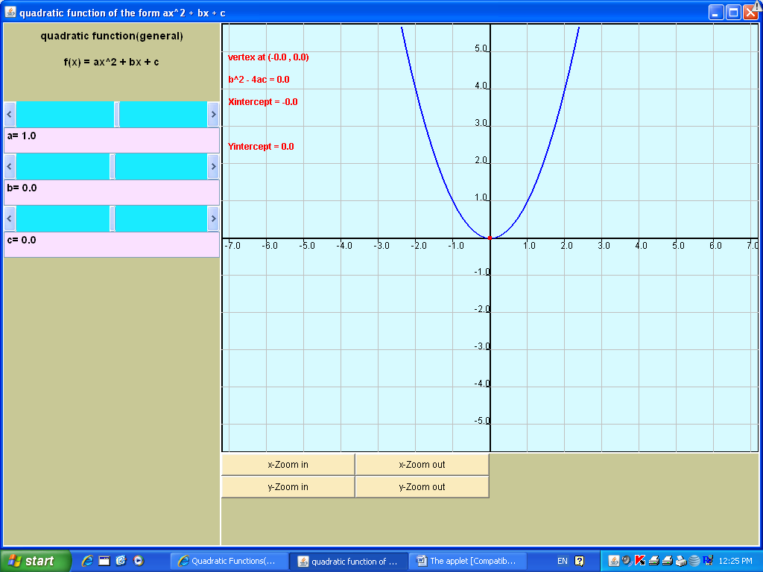
هنا نضغط من أجل تكبير عدد الوحدات لتقسيم محور x.

هنا نضغط من أجل تصغير عدد الوحدات لتقسيم محور x.

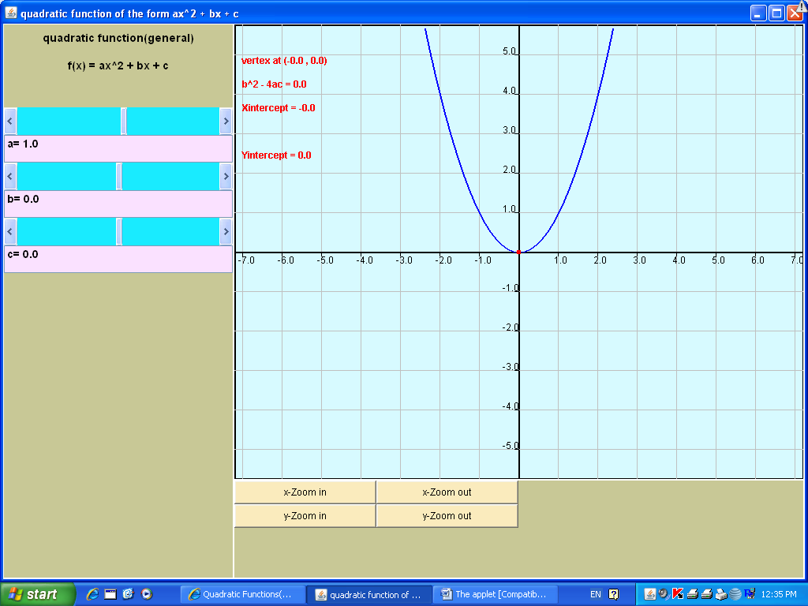
هنا نضغط من أجل تكبير عدد الوحدات لتقسيم محور y.

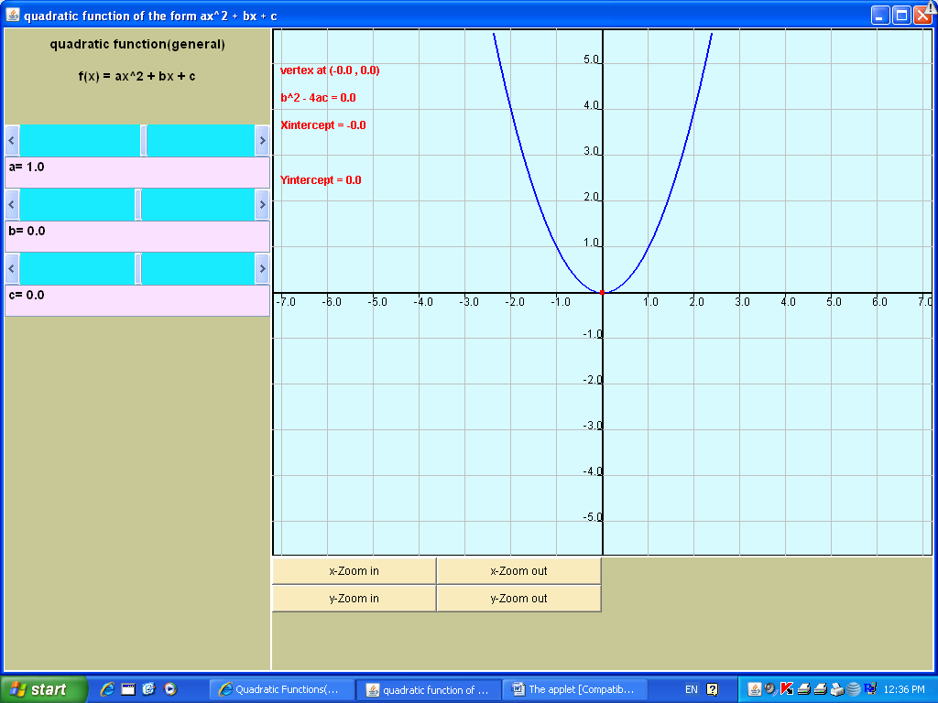
هنا نضغط من أجل تصغير عدد الوحدات لتقسيم محور y.

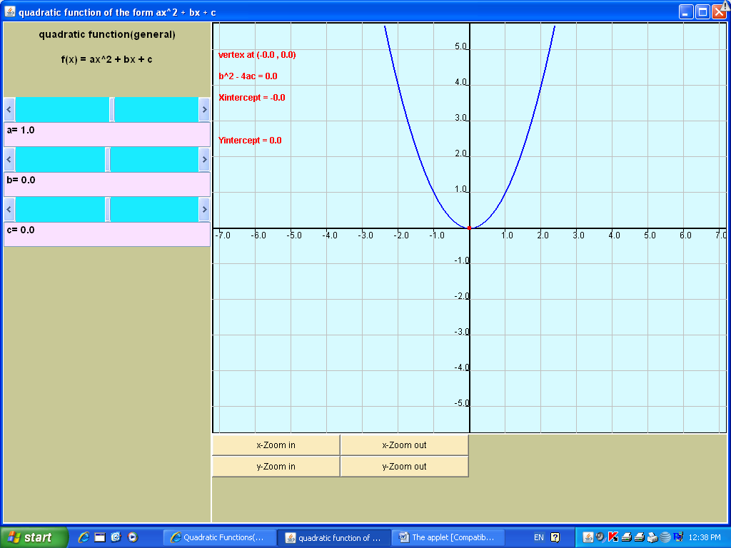
هنا تظهر قيمة x لنقاط تقاطع الدالة مع محور x.

هنا يظهر لدينا الرسم البياني للدالة التربيعية التي اخترناها باختيار قيم البارامترات.

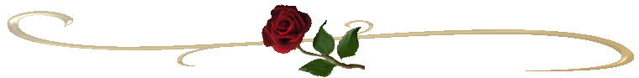

مهمة:

حل المعادلة التالية حسب قانون الجذر التربيعي: x²=5- 4x

---------------------------------------------------------------------------------------------------------------------------------------

أكتب المعادلة التي في البند السابق بالصورة: ax²+bx+c=0، ثم حدد قيم البارمترات للمعادلة التربيعية التي كتبتها وأدخل قيمها في الأبلت للبارامتر الملائم لها. أنظر للرسمة الناتجة ولقيم x لنقاط تقاطع الدالة مع محور x. ما هي قيم x التي حصلت عليها؟ ماذا تلاحظ؟

---------------------------------------------------------------------------------------------------------------------------------------

اختر معادلة تربيعية أخرى ثم اكتبها بالصورة: ax²+bx+c=0، وأدخل بارامتراتها للأبلت وانظر للرسمة الناتجة، بعد ذلك حدد قيم x لنقاط تقاطع الدالة مع محور x. ما هي الدالة التي اخترتها؟ ما هي قيم x التي حصلت عليها؟ ماذا تلاحظ؟

------------------------------------------------------------------------------------------------------------------------------------------------------------------------------------

ما العلاقة بين قيم x لنقاط تقاطع الدالة مع محور x وبين حلول المعادلة التربيعية؟

---------------------------------------------------------------------------------------------------------------------------------------

كيف يساعدنا هذا الأبلت بحل المعادلة التربيعية؟

---------------------------------------------------------------------------------------------------------------------------------------------------------
عملاً ممتعاً

